Anexa
la Regulamentul cu privire la distincțiile Poliției de Frontieră

Insigna „Eminent al Poliției de Frontieră”
a Inspectoratului General al Poliţiei de Frontieră
al Ministerului Afacerilor Interne al Republicii Moldova,

Descriere

Insigna „Eminent al Poliției de Frontieră” a Inspectoratului General al Poliţiei de Frontieră al Ministerului Afacerilor Interne al Republicii Moldova reprezintă o insignă de piept de forma unei cruci ascuțite, de argint, cu diametrul de 27 mm, radiantă în fiecare canton cu fascicole a cîte şapte raze piramidoforme, razele laterale fiind vizibile axial doar pe jumătate, iar vîrfurile tuturor razelor radiante înscriindu-se într-un pătrat imaginar cu latura de 17,5 mm și uşor concavă, de asemenea de argint. Steaua este încărcată cu un medalion rotund, cu diametrul de 17,5 mm, purtînd stema Departamentului Trupelor de Grăniceri în scut rotund (în cîmp verde o acvilă cruciată de aur, cu aripile desfăcute, ţinînd în gheara dreaptă o secure, iar în cea stîngă o cheie, ambele de argint, şi purtînd pe piept un scut tăiat, roşu şi albastru, încărcat cu un cap de bour de aur, cu o stea cu opt raze între coarne şi flancat jos în dextra de o roză heraldică, iar în senestra de o semilună conturnată, toate, de asemenea, de aur; talpa scutului crenelată, de argint) şi, în exerga de argint, sus, în incizie, legenda cu litere capitale verzi în semicerc „EMINENT”, iar jos, în relief, o cunună din două rămurele de laur ridicate pînă la nivelul tălpii stemei şi unite jos cu o panglică, totul de argint.
Reversul insignei este plat, are gravat în incizie numărul de rînd al distincţiei: „Nr. 0000” şi este prevăzut cu un dispozitiv de prindere de haină.

Autori | Dr. Silviu TABAC  Iurie CAMINSCHI
Pictor:
Iurie CAMINSCHI

Stema Departamentului Trupelor de Grăniceri:
autori dr. Silviu Tabac, Dumitru Osoianu, pictor Dumitru Osoianu, 2003.

Aprobat în şedinţa
Comisiei Naţionale de Heraldică
a Republicii Moldova
din 24 aprilie 2014.
Proces-verbal nr. 250 –IV.

Model desenat
al Insignei ,,Eminent al Poliţiei de Frontieră”
a Inspectoratului General al Poliţiei de Frontieră



Modelul
brevetului aferent Insignei ,,Eminent al Poliţiei de Frontieră”
a Inspectoratului General al Poliţiei de Frontieră

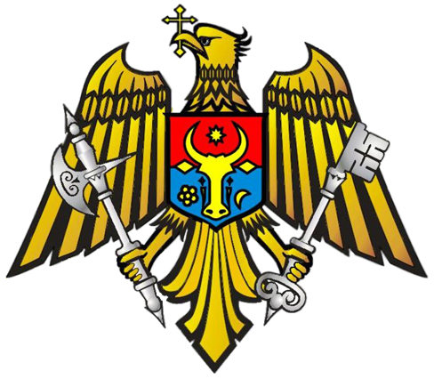
B R E V E T
INSPECTORATUL GENERAL AL POLIȚIEI DE FRONTIERĂ

BREVET
nr.

Prin Ordinul
________________________________
nr. din 20___

_______________________
(Gradul special)

____________________________________
(Numele, Prenumele)



i s-a acordat
Insigna
„Eminent al Poliţiei de Frontieră” a Inspectoratului General al Poliției de Frontieră

însemnul nr.

ȘEF INSPECTORAT GENERAL

_______________
(semnătură)

Anexa

la Regulamentul cu privire la distincțiile Poliției de Frontieră

Insigna ,,COLABORATOR ONORIFIC AL POLIȚIEI DE FRONTIERĂ”
a Inspectoratului General al Poliției de Frontieră
al Ministerului Afacerilor Interne

Descriere

Insigna ,,Colaborator onorific al Poliției de Frontieră” reprezintă o insignă de piept, monometalică, de forma unei stele cu opt colțuri, înscrise într-un cerc imaginar cu diametrul de 27 mm, compuse din raze piramidale multiplicate, de aur. Steaua este încărcată cu un medalion rotund, cu diametrul de 14,5 mm, verde și cu talpă crenelată de argint, purtând în câmpul verde un cap smuls de acvilă, cruciată, totul de aur și în relief.
Reversul insignei este plat și prevăzut cu un sistem de prindere.
Insigna se confecționează din metal comun, emailat.

Autor Silviu ANDRIEȘ-TABAC

Pictori:
Andrei GAIDAȘENCO

Avizat în ședința
Comisiei Naționale de Heraldică
a Republicii Moldova
din 11 august 2020.
Proces-verbal nr. 234-V.

Model desenat
al Insignei ,,Colaborator onorific al Poliţiei de Frontieră”
a Inspectoratului General al Poliţiei de Frontieră

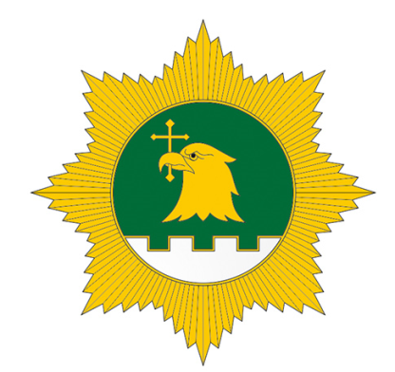

Modelul
brevetului aferent Insignei „Colaborator Onorific al Poliţiei de Frontieră”
a Inspectoratului General al Poliţiei de Frontieră

B R E V E T
INSPECTORATUL GENERAL AL POLIȚIEI DE FRONTIERĂ

BREVET
nr.

Prin Ordinul
________________________________
nr. din 20___

_______________________
(Gradul special)
____________________________________
(Numele, Prenumele)

i s-a acordat

Insigna „Colaborator Onorific al Poliţiei de Frontieră” a Inspectoratului General al Poliției de Frontieră

însemnul nr.

ȘEF INSPECTORAT GENERAL

_______________
(semnătură)

